THỰC HÀNH VI XỬ LÝ – VI ĐIỀU KHIỂN
GVHD: Trần Ngọc Đức
Họ và tên sinh viên thực hiện: Vũ Đại Dương
Mã số sinh viên: 23520359

BÀI THỰC HÀNH 06:
XỬ LÝ IO, TÍNH TOÁN VÀ BỘ NHỚ TRÊN 8086
I. Lưu đồ giải thuật nhập một số N có 2 chữ số từ bàn phím thông qua màn hình console và in ra màn hình n số Fibonacci đầu tiên
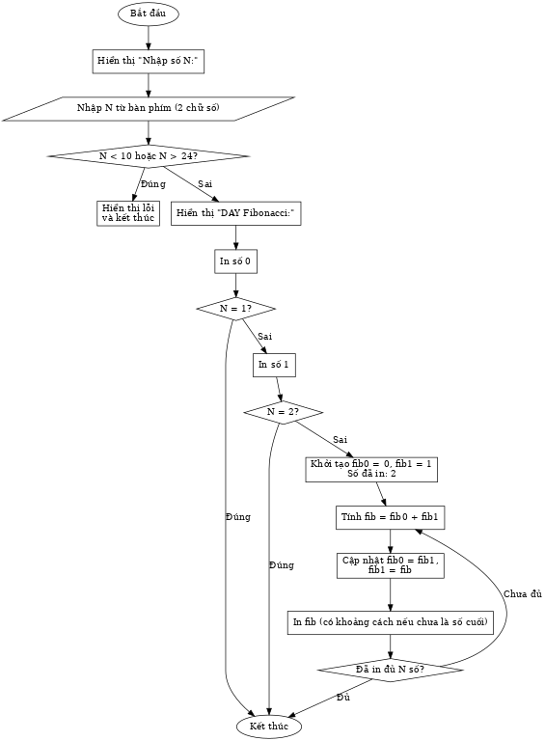
Hình 1 Lưu đồ thuật toán

1.Source code.
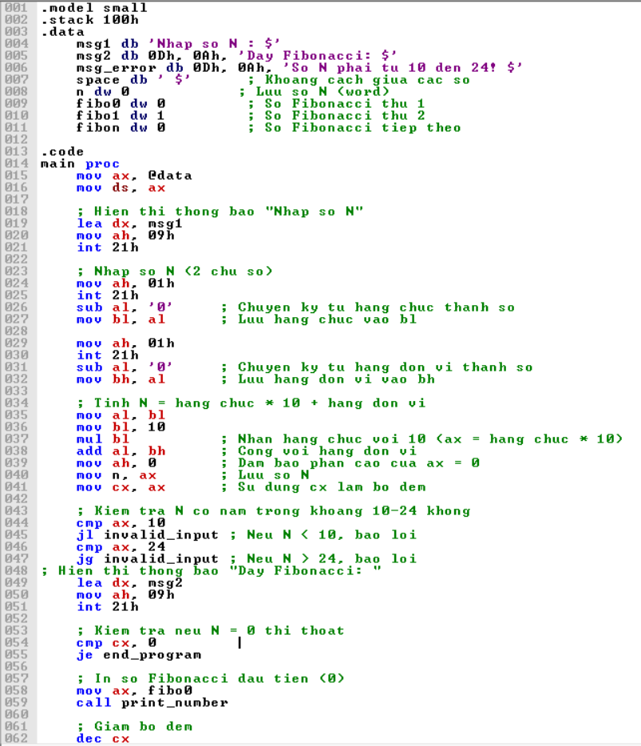

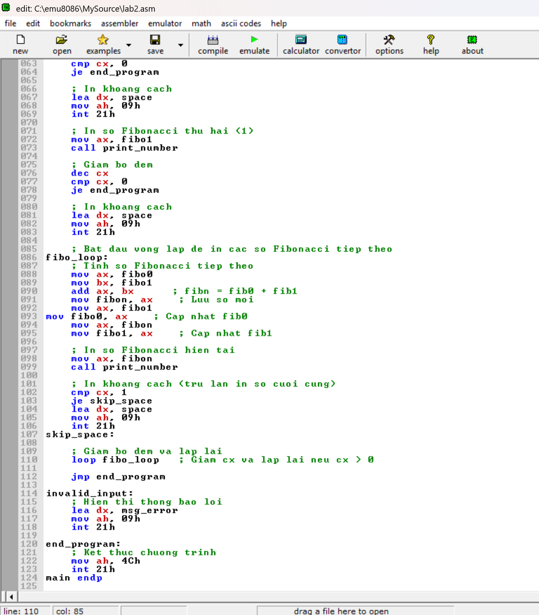

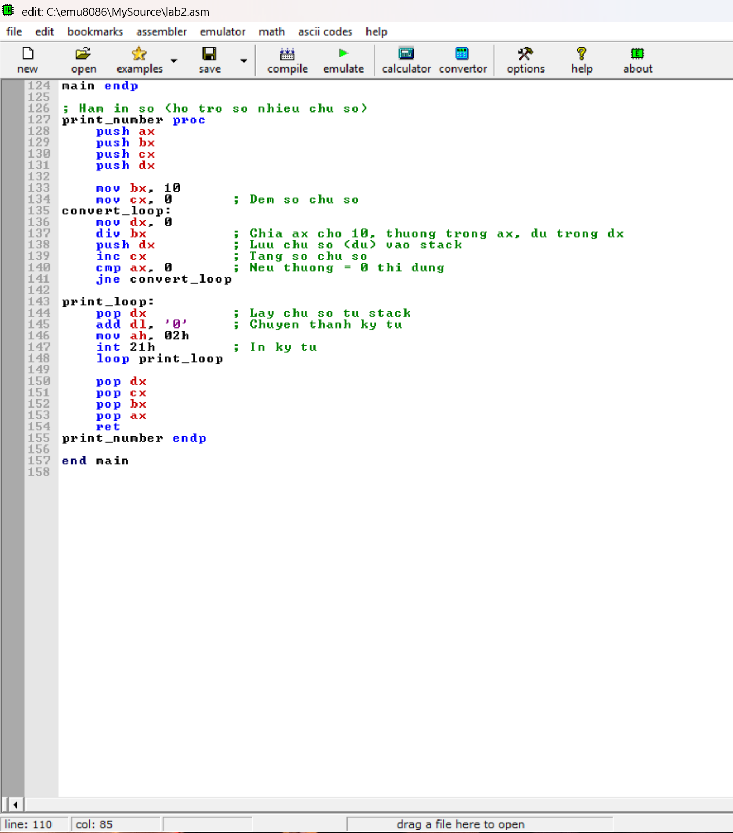

2.Giải thích cách thức hoạt động.
- Phần khai báo dữ liệu (.data):
.model small: Sử dụng mô hình bộ nhớ nhỏ, phù hợp với chương trình đơn giản.
.stack 100h: Cấp phát 256 byte cho ngăn xếp (stack).
Khai báo biến:
msg1 db 'Nhap so N (2 chu so, 10-24): $': Chuỗi thông báo yêu cầu nhập N.
msg2 db 0Dh, 0Ah, 'DAY Fibonacci: $': Chuỗi tiêu đề dãy Fibonacci, với 0Dh, 0Ah để xuống dòng.
msg_error db 0Dh, 0Ah, 'So N phai tu 10 den 24! $': Chuỗi thông báo lỗi khi N không hợp lệ.
space db ' $': Chuỗi khoảng cách giữa các số khi in.
n dw 0: Biến lưu số N nhập vào (16-bit, dw là kiểu word).
fib0 dw 0: Số Fibonacci đầu tiên (0).
fib1 dw 1: Số Fibonacci thứ hai (1).
fibn dw 0: Số Fibonacci tiếp theo, dùng để tính toán trong vòng lặp.
- Phần code chính (main proc):
- Khởi tạo chương trình:
mov ax, @data: Lấy địa chỉ của segment dữ liệu.
mov ds, ax: Gán địa chỉ này vào thanh ghi ds (data segment) để truy cập các biến.
- Hiển thị thông báo nhập N:
lea dx, msg1: Tải địa chỉ của chuỗi msg1 vào dx.
mov ah, 09h: Chức năng 09h của ngắt int 21h để in chuỗi.
int 21h: Thực hiện in chuỗi msg1.
Nhập số N:
Nhập hàng chục:
mov ah, 01h: Chức năng 01h của int 21h để nhập một ký tự từ bàn phím.
int 21h: Ký tự nhập vào được lưu trong al.
sub al, '0': Chuyển ký tự số (ví dụ: '1') thành giá trị số (1) bằng cách trừ mã ASCII của '0'.
mov bl, al: Lưu giá trị hàng chục vào bl.
Nhập hàng đơn vị:
Tương tự, nhập ký tự thứ hai và lưu vào bh.
- Tính N:
mov al, bl: Đưa giá trị hàng chục vào al.
mov bl, 10: Đặt bl là 10 để nhân.
mul bl: Nhân al với 10, kết quả lưu trong ax (ax = hàng chục * 10).
add al, bh: Cộng thêm giá trị hàng đơn vị.
mov ah, 0: Đặt phần cao của ax về 0 (đảm bảo ax là số 16-bit đúng).
mov n, ax: Lưu N vào biến n.
mov cx, ax: Sử dụng cx làm bộ đếm vòng lặp sau này.
Kiểm tra N hợp lệ:
cmp ax, 10: So sánh N với 10.
jl invalid_input: Nếu N < 10, nhảy đến nhãn invalid_input.
cmp ax, 24: So sánh N với 24.
jg invalid_input: Nếu N > 24, nhảy đến invalid_input.
Xử lý lỗi:
invalid_input:: In chuỗi msg_error và thoát chương trình.
Hiển thị tiêu đề dãy Fibonacci:
lea dx, msg2: Tải địa chỉ của msg2.
mov ah, 09h: Chức năng in chuỗi.
int 21h: In DAY Fibonacci:.
Kiểm tra trường hợp đặc biệt:
cmp cx, 0: Kiểm tra nếu N = 0.
je end_program: Nếu N = 0, thoát chương trình ngay lập tức.
In số Fibonacci đầu tiên (0):
mov ax, fib0: Lấy giá trị fib0 (0) vào ax.
call print_number: Gọi hàm print_number để in số 0.
dec cx: Giảm bộ đếm cx.
cmp cx, 0: Kiểm tra nếu cx = 0.
je end_program: Nếu cx = 0 (tức là N = 1), thoát chương trình.
In khoảng cách và số Fibonacci thứ hai (1):
lea dx, space: In khoảng cách giữa các số.
mov ah, 09h: Chức năng in chuỗi.
int 21h: In ' '.
mov ax, fib1: Lấy giá trị fib1 (1) vào ax.
call print_number: In số 1.
dec cx: Giảm bộ đếm cx.
cmp cx, 0: Kiểm tra nếu cx = 0.
je end_program: Nếu cx = 0 (tức là N = 2), thoát chương trình.
In khoảng cách lần nữa.
Vòng lặp tính và in các số Fibonacci tiếp theo (fib_loop):
Tính số Fibonacci tiếp theo:
mov ax, fib0: Lấy số Fibonacci trước đó (fib0).
mov bx, fib1: Lấy số Fibonacci hiện tại (fib1).
add ax, bx: Tính fibn = fib0 + fib1.
mov fibn, ax: Lưu kết quả vào fibn.
mov ax, fib1: Cập nhật fib0 = fib1.
mov fib0, ax: Lưu giá trị mới cho fib0.
mov ax, fibn: Cập nhật fib1 = fibn.
mov fib1, ax: Lưu giá trị mới cho fib1.
In số Fibonacci hiện tại:
mov ax, fibn: Lấy số vừa tính.
call print_number: In số đó.
In khoảng cách (trừ số cuối cùng):
cmp cx, 1: Kiểm tra nếu đây là số cuối cùng (cx = 1).
je skip_space: Nếu là số cuối, bỏ qua in khoảng cách.
lea dx, space: In khoảng cách nếu chưa phải số cuối.
mov ah, 09h: Chức năng in chuỗi.
int 21h: In ' '.
skip_space:: Nhãn để bỏ qua in khoảng cách.
Giảm bộ đếm và lặp lại:
loop fib_loop: Giảm cx và nhảy lại nhãn fib_loop nếu cx > 0.
Kết thúc chương trình:
jmp end_program: Nhảy đến nhãn kết thúc.
end_program:: Dùng mov ah, 4Ch và int 21h để thoát chương trình và trả quyền điều khiển về hệ điều hành.
Hàm print_number:
Mục đích: Chuyển đổi một số trong ax thành chuỗi ký tự và in ra màn hình.
Chi tiết:
Lưu các thanh ghi: push ax, push bx, push cx, push dx để bảo vệ giá trị hiện tại của các thanh ghi.
Chuyển đổi số thành chữ số:
mov bx, 10: Sử dụng 10 làm cơ số để chia lấy nguyên và dư.
mov cx, 0: Khởi tạo bộ đếm số chữ số.
convert_loop:: Vòng lặp chuyển đổi.
mov dx, 0: Đặt dx về 0 để chia 16-bit (dx:ax chia cho bx).
div bx: Chia ax cho 10, thương lưu trong ax, dư lưu trong dx.
push dx: Lưu chữ số (dư) vào stack.
inc cx: Tăng bộ đếm số chữ số.
cmp ax, 0: Kiểm tra nếu thương = 0 (hết số để chia).
jne convert_loop: Nếu chưa hết, lặp lại.
In các chữ số:
print_loop:: Vòng lặp in.
pop dx: Lấy chữ số từ stack.
add dl, '0': Chuyển số thành ký tự ASCII (ví dụ: 5 → '5').
mov ah, 02h: Chức năng 02h của int 21h để in một ký tự.
int 21h: In ký tự.
loop print_loop: Lặp lại cho đến khi in hết (cx về 0).
Khôi phục thanh ghi và kết thúc:
pop dx, pop cx, pop bx, pop ax: Khôi phục giá trị các thanh ghi.
ret: Trả về từ hàm.

3.Testcase
- Testcase 1:
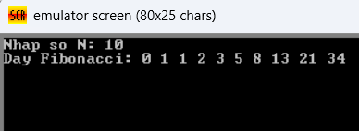
- Testcase 2:
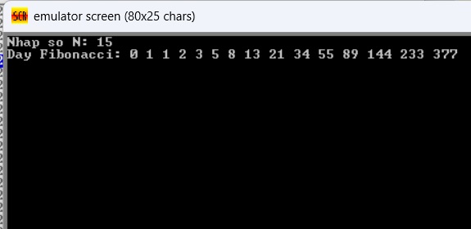
- Testcase 3:
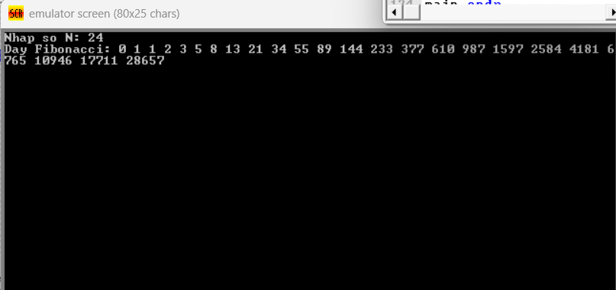
II.Lưu đồ thuật toán xử lý và cách làm khác của yêu cầu trên:
- Lưu đồ thuật toán
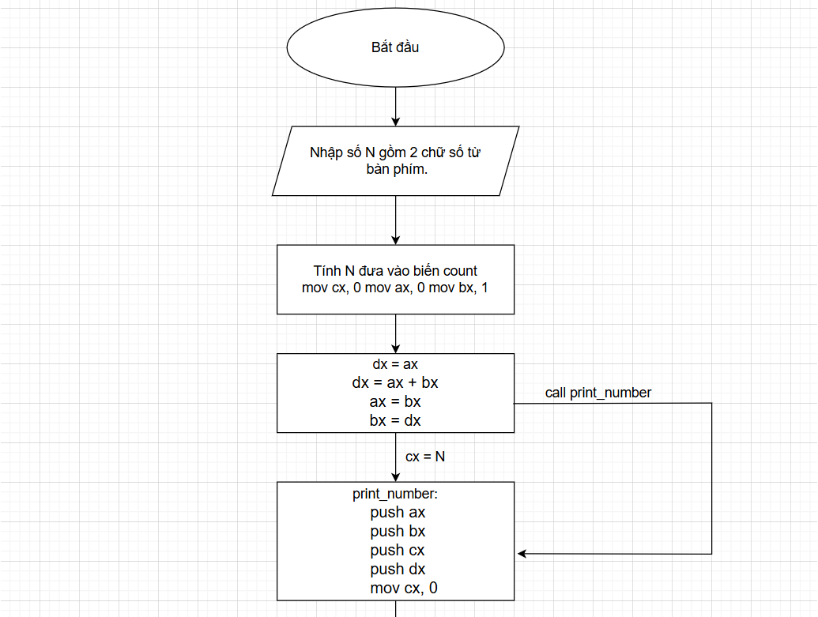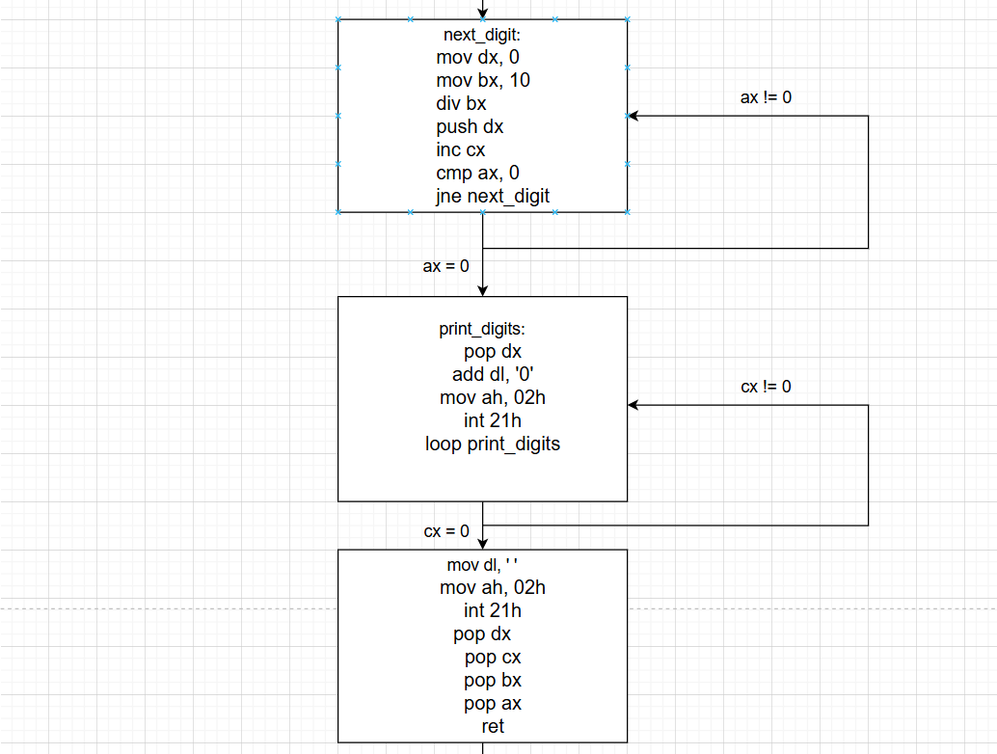

2.Source code

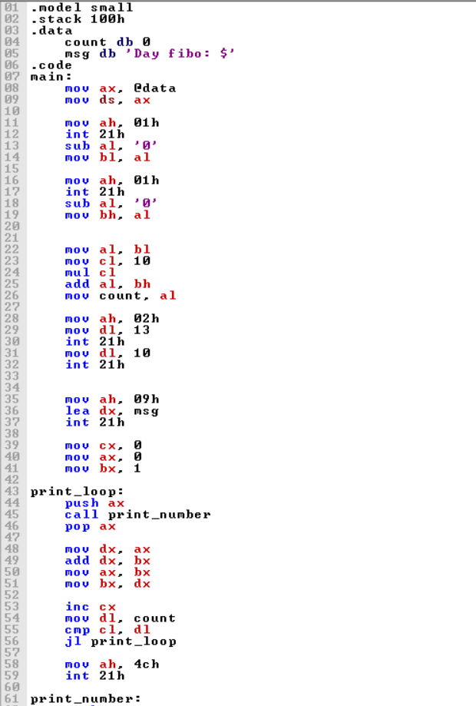
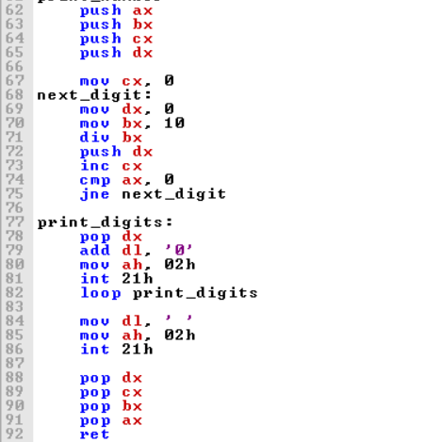
3. Giải thích code, các bước xử lý trong code và trình bình kết quả thực hiện.
- Giải thích code:
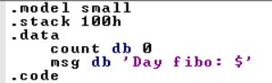
- Chọn mô hình bộ nhớ nhỏ với lệnh .model small
- Cấp phát 256 byte cho ngăn xếp với lệnh .stack 100h
- Khai báo vùng dữ liệu với lệnh .data
- Lưu “Day fibo: “ vào msg
- Count là biến 1 byte lưu số Fibonacci cần in.
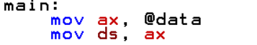
- Gán thanh ghi DS bằng segment của data để truy cập được biến count.
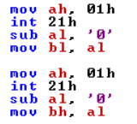
- AH = 01h, INT 21h: chờ người dùng gõ 1 ký tự
- Trừ '0' để chuyển ASCII sang số
- Lưu chữ số hàng chục vào BL, hàng đơn vị vào BH
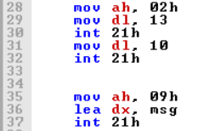
- In xuống dòng và “Day Fibo: “

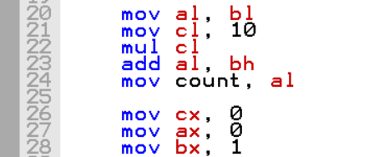
- mul cl → phép nhân 8-bit al × cl → kết quả 16-bit trong AX
- AL + BH → được số thực sự
- Lưu vào count
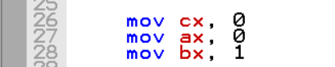
- Khởi tạo dãy Fibonacci
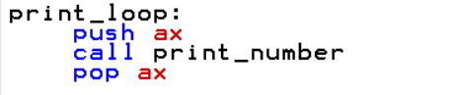
- Gọi print_number để in số Fibonacci hiện tại (ax)
- Dùng push/pop để giữ giá trị ax
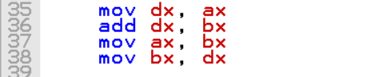
- Cập nhật AX và BX cho số kế tiếp trong dãy Fibonacci
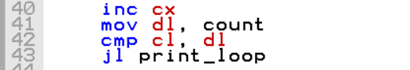
- So sánh CL với count → nếu chưa đủ N số → lặp lại
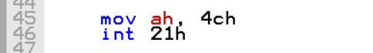
- Dừng chương trình (INT 21h – dịch vụ thoát)
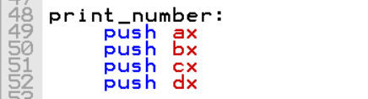
- Thủ tục print_number – In số trong AX
- Lưu các thanh ghi đang dùng
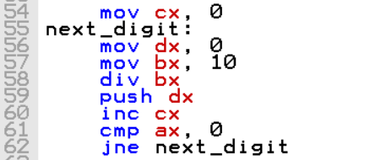
- Tách số thành chữ số thập phân
- Chia AX thành từng chữ số (tách ra từ hàng đơn vị), lưu vào stack để in theo đúng thứ tự
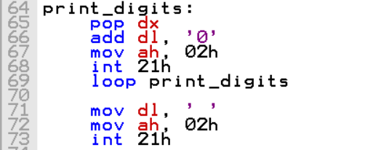
- In từng chữ số ra khỏi stack, chuyển thành ký tự và in ra rồi sau đó in dấu cách.
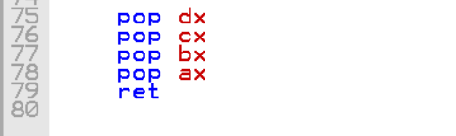
- Khôi phục thanh ghi và kết thúc thủ tục
4.Testcase
- Vì chương trình xây dựng là nhập testcase phải có 2 chữ số nên nếu muốn nhập số < 10 thì phải thêm số 0 ở đằng trước.
- Testcase 1
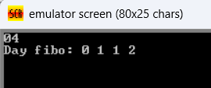
- Nhập n=4 thì 4 số fibonacci đầu tiên sẽ là 0 1 1 2 => ĐÚNG
- Testcase 2
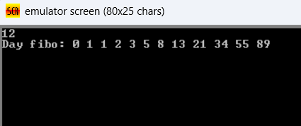
- Nhập n=12 thì 12 số fibonacci đầu tiên sẽ là 0,1,1,2,3,5,8,13,21,34,55,89 => ĐÚNG

